DEBRECENI EGYETEM
INFORMATIKAI KAR

SZAKDOLGOZAT
Egészségügyben használt mesterséges intelligencia optimalizálása

Témavezető:
dr. Lakatos Róbert
adjunktus
Készítette:
Kertész Péter
Programtervező informatikus

DEBRECEN
2026
Tartalom
1. Bevezetés 4
2. Mesterséges intelligencia alapjai 6
2.1 A mesterséges intelligencia fogalma 6
2.2 Gépi tanulás típusai 6
2.3 Mélytanulás és neurális hálózatok 7
2.4 Képfeldolgozás alapjai 9
3. Mesterséges intelligencia az egészségügyben 10
3.1 Diagnosztikai rendszerek 10
3.2 Orvosi képfeldolgozás 11
3.3 Betegség-előrejelzés és prediktív modellek 12
3.4 A mesterséges intelligencia előnyei és korlátai az egészségügyben 12
3.5 A gépi tanulási modellek bevezetése és életciklusa 13
4. Optimalizálási módszerek a mesterséges intelligenciában 15
4.1 Az optimalizálás fogalma 15
4.2 Modellteljesítmény mérőszámai 15
4.3 Hiperparaméter-optimalizálás 16
4.4 Adatelőkészítés és adatbővítés 17
4.5 Jellemzők kiválasztása (feature selection) 18
4.6 Modell finomhangolás (fine-tuning) 18
4.7 Inferencia-optimalizálás és modellkonverzió 19
5. Esettanulmány: Méhnyakrák felismerése mesterséges intelligencia segítségével 21
5.1 Probléma bemutatása 21
5.2 Használt adatok bemutatása 22
5.3 Modell ismertetése 23
5.4 Modell működésének elemzése 26
5.5 Optimalizálási lehetőségek 28
5.5.1 Keras alapú inferencia 28
5.5.2 ONNX fp32 konverzió 29
5.5.3 ONNX fp16 kvantálás 30
5.5.4 Az alkalmazott módszertan 30
5.6 Eredmények értékelése 31
5.6.1 Pontossági mérőszámok 32
5.6.2 Sebesség-mérőszámok 33
5.6.3 Az fp16 konverzió kritikus konfigurációs paramétere 34
5.6.4 Memória- és modellméret-mérőszámok 35
5.6.5 Diszkusszió 35
6. Etikai és jogi kérdések a mesterséges intelligencia egészségügyi alkalmazásában 37
6.1 Adatvédelem és adatbiztonság 37
6.2 Algoritmikus torzítás és igazságosság 37
6.3 Átláthatóság és magyarázhatóság 38
6.4 Felelősség és jogi szabályozás 38
6.5 Etikai megfontolások az egészségügyi MI alkalmazásában 39
7. Összegzés 40
8. Irodalomjegyzék 42
Nyilatkozat mesterséges intelligencia eszközök használatáról 44
1. MI-eszköz használata 44
2. Nyilatkozat az önálló munkáról 44

1. Bevezetés
A mesterséges intelligencia napjainkra a mindennapok szerves részévé vált. A jelenléte számos területen tetten érhető - a járművek navigációs rendszereiben, az otthoni okoseszközökben, a mobiltelefonok beszédfelismerő asszisztenseiben -, gyakran úgy, hogy a felhasználók nem is ismerik fel a háttérben működő algoritmusokat [1].
A technológia fejlődésével az eszközök funkcionalitása fokozatosan kibővül. A korábban kizárólag hűtésre szolgáló háztartási eszközök ma már automatikusan képesek nyomon követni a tárolt termékek mennyiségét és lejárati idejét. A városokban az áruszállítás egy része drónokkal vagy autonóm robotokkal történik, és a járművek többsége rendelkezik vezetéstámogató funkciókkal.
2022 novemberében az OpenAI nyilvánosan elérhetővé tette a ChatGPT nevű csevegőügynököt, amely eredetileg a vállalat nagy nyelvi modelljeinek (Large Language Model, LLM) bemutatását szolgálta. A rendszer rendkívül rövid idő alatt vált tömegtermékké, és alapvető változást idézett elő a felhasználók, valamint a mesterséges intelligencia kapcsolatában: a korábban szakemberek által hozzáférhető technológia elérhetővé vált a szélesebb nyilvánosság számára.
A mesterséges intelligencia egyik kiemelkedő alkalmazási területe a képfeldolgozás. A betanított modellek képesek a bemeneti képek tartalmának automatikus osztályozására, ám a megbízható működéshez minden esetben egy gondosan kivitelezett tanítási folyamatra van szükség [4]. A tanítás befejezését követően sem garantált a modell tökéletes teljesítménye: a klasszifikáció lehet pontatlan, vagy a predikció elkészítése túl hosszadalmas.
Az egészségügy a mindennapi élet egyik legmeghatározóbb iparága. Kiemelt szempont a pontos és precíz munkavégzés, valamint a diagnózis és kezelés rövid átfutási ideje. A daganatos megbetegedések a legmagasabb halálozási arányt mutató kórképek közé tartoznak világszerte. A kezelés gyakran jelentős fizikai terhet és kockázatot jelent a betegek számára, ezért a sikeres kezelés egyik meghatározó tényezője a betegség korai stádiumban történő felismerése. A méhnyakrák a daganatos betegségek egyik jól gyógyítható típusa, feltéve, hogy a felismerés a lehető legkorábban megtörténik [13][14]. A dolgozatom célja egy sejtkép-osztályozásra - pontosabban a méhnyakrák kockázatának becslésére - előre betanított konvolúciós neurális hálózat inferencia-oldali optimalizálási lehetőségeinek vizsgálata. A vizsgálat fő szempontjai: (i) a predikció pontosságának megőrzése, és (ii) a predikciós idő csökkentése. A dolgozatom három inferencia-konfigurációt hasonlít össze: a natív TensorFlow/Keras pipeline-t, az ONNX (Open Neural Network Exchange) fp32 konverziót [17], és az ONNX fp16 (half-precision) kvantálást [18][20].
A dolgozatomban az alábbi kutatási kérdésekre keresek választ:
- A Keras alapú natív inferenciához képest milyen mértékben csökkenti a predikciós időt az ONNX formátumba konvertált modell?
- Az fp32 ábrázolásról fp16-ra történő átalakítás milyen további sebességnövekedést eredményez, és milyen hatással van a klasszifikációs pontosságra?
- Mely optimalizációs útvonal ajánlható korlátozott erőforrású környezetben - például egy laptop-szintű GPU-val felszerelt munkaállomáson?
A vizsgálathoz három inferencia-konfigurációt mértem ugyanazon a 300 darabos értékelő adathalmazon: a natív TensorFlow/Keras modellt, az ONNX Runtime alatt futó fp32 modellt, és az fp16-ra kvantált ONNX modellt. A méréseket egyazon hardveren, többszöri futtatással végeztem el a varianciakezelés érdekében.
A dolgozatom felépítése a következő: A 2. fejezet a mesterséges intelligencia és a mélytanulás alapjait foglalja össze A 3. fejezet az MI egészségügyi felhasználásának áttekintését tartalmazza A 4. fejezet a gépi tanulási modellek optimalizálási módszereit ismerteti, mind a tanítási, mind az inferencia-oldali megközelítések szemszögéből Az 5. fejezet az esettanulmányt tárgyalja: bemutatja a felhasznált adathalmazt, a NASNetLarge-alapú modellt, és értékeli a három vizsgált optimalizációs útvonalat A 6. fejezet a mesterséges intelligencia egészségügyi alkalmazásának etikai és jogi vetületeivel foglalkozik A 7. fejezet az eredmények összegzését, és a továbbfejlesztési lehetőségeket tartalmazza

2. Mesterséges intelligencia alapjai
Ez a fejezet a mesterséges intelligencia és a mélytanulás alapfogalmait tárgyalja, amelyek a későbbi esettanulmány megértéséhez szükségesek. Az alfejezetek bemutatják az MI általános definícióját és történeti hátterét, ismertetik a gépi tanulás fő típusait, részletesen tárgyalják a mélytanulást és a neurális hálózatokat - különös tekintettel a konvolúciós architektúrákra -, valamint áttekintik a digitális képfeldolgozás alapjait, amelyek a mikroszkópos sejtképek elemzésének közvetlen elméleti alapját adják.

2.1 A mesterséges intelligencia fogalma
A mesterséges intelligencia (MI) az informatika egyik kiemelkedő területe, amely olyan rendszerek fejlesztésére irányul, amelyek képesek az emberi intelligenciához hasonló feladatok elvégzésére. Ide tartozik többek között a tanulás, a problémamegoldás, a döntéshozatal és a mintafelismerés képessége. Az MI általánosan elfogadott definíciója szerint az emberi intelligencia gépek általi szimulációját jelenti [1].
A mesterséges intelligencia kutatása az 1950-es évekre nyúlik vissza, amikor Alan Turing felvetette annak lehetőségét, hogy a gépek képesek lehetnek intelligens viselkedésre. Azóta az MI számos részterületre tagolódott, beleértve a gépi tanulást, a természetes nyelvfeldolgozást és a számítógépes látást.
A modern megközelítések az MI-t elsősorban gyakorlati eszközként kezelik, amely képes nagy mennyiségű adat feldolgozására és abból hasznos információk kinyerésére. Emellett az MI filozófiai jelentőséggel is bír, mivel felveti az intelligencia és a gondolkodás természetének kérdését [2].

2.2 Gépi tanulás típusai
A gépi tanulás a mesterséges intelligencia egyik legfontosabb részterülete, amely lehetővé teszi a rendszerek számára, hogy adatokból tanuljanak explicit programozás nélkül. A gépi tanulási algoritmusok képesek mintázatokat felismerni, és ezek alapján előrejelzéseket vagy döntéseket hozni [1]. Az ilyen kimeneti műveletet predikciónak (jóslás) nevezzük; amennyiben a kimenet egy konkrét, előre meghatározott osztálycímke, a feladatot klasszifikációnak (osztályozásnak) hívjuk [9].

A gépi tanulás három fő típusba sorolható:
- Felügyelt tanulás (supervised learning):
Ebben az esetben a modell tanítása címkézett adatokon történik, ahol a bemenetekhez ismert kimenetek tartoznak. A cél a bemenetek és a kimenetek közötti kapcsolat megtanulása, amely új adatok esetén is alkalmazható.
- Felügyelet nélküli tanulás (unsupervised learning):
A tanító adatok nem tartalmaznak címkéket, így a modell feladata az adatok szerkezetének feltárása. Ilyen például a klaszterezés vagy a dimenziócsökkentés.
- Megerősítéses tanulás (reinforcement learning):
Ebben az esetben a modell egy környezetben tanul, és jutalmak vagy büntetések alapján optimalizálja döntéseit.
A szakirodalom hangsúlyozza, hogy a modellek teljesítménye nagymértékben függ az adatok minőségétől és a megfelelő validációs eljárásoktól. Hibás vagy torz adatok esetén a modellek pontatlan eredményeket adhatnak, ami különösen kritikus az egészségügyi alkalmazásokban [3].

2.3 Mélytanulás és neurális hálózatok
A mélytanulás a gépi tanulás egyik speciális ága, amely mesterséges neurális hálózatokon alapul. Ezek a hálózatok egymással összekapcsolt neuronokból állnak, és több rétegben szerveződnek: bemeneti réteg, rejtett rétegek és kimeneti réteg.
A mélytanulás lényege, hogy több rejtett réteg segítségével képes komplex mintázatok felismerésére. A különböző rétegek egyre absztraktabb jellemzőket tanulnak meg az adatokból, ami különösen hatékonnyá teszi a módszert olyan feladatokban, mint a képfelismerés vagy a beszédfeldolgozás [4].
A neurális hálózatok működése során a bemeneti adatok súlyozott módon haladnak át a hálózaton, majd aktivációs függvényeken keresztül kerülnek feldolgozásra. A tanulási folyamat során a súlyok módosulnak annak érdekében, hogy a modell minél pontosabb kimenetet adjon.
A konvolúciós neurális hálózatok (Convolutional Neural Network, CNN) a mélytanulás egyik legfontosabb típusát képviselik, amelyeket kifejezetten képfeldolgozási feladatokra fejlesztettek ki [5]. A CNN alapeleme a konvolúciós réteg (Conv2D), amely egy kis méretű szűrőablakot mozgat végig a kép területén, és helyileg vonja össze az értékeket. Ezáltal a hálózat képes a térbeli mintázatok (élek, textúrák, formák) automatikus felismerésére anélkül, hogy a jellemzőket a tervezőnek kézzel kellene meghatároznia [9]. A konvolúciós műveleteket gyakran kötegelt normalizálás (BatchNormalization) követi, amely az aktivációkat újraskálázza a tanulás stabilitása érdekében, és egy aktivációs függvény (a leggyakrabban a ReLU) zárja, amely a nem-lineáris viselkedést biztosítja [9]. Ezek a modellek képesek automatikusan felismerni a képekben található jellemzőket, így széles körben alkalmazzák őket az orvosi diagnosztikában [5].
A bemutatott területek között hierarchikus kapcsolat van: a mesterséges intelligencia, mint legtágabb fogalom magában foglalja a gépi tanulást, amely viszont a neurális hálózatokat foglalja magában, és ezek között a konvolúciós neurális hálózatok egy speciális részhalmazt képeznek [9]. Ezt a beágyazási viszonyt szemlélteti az 1. ábra.
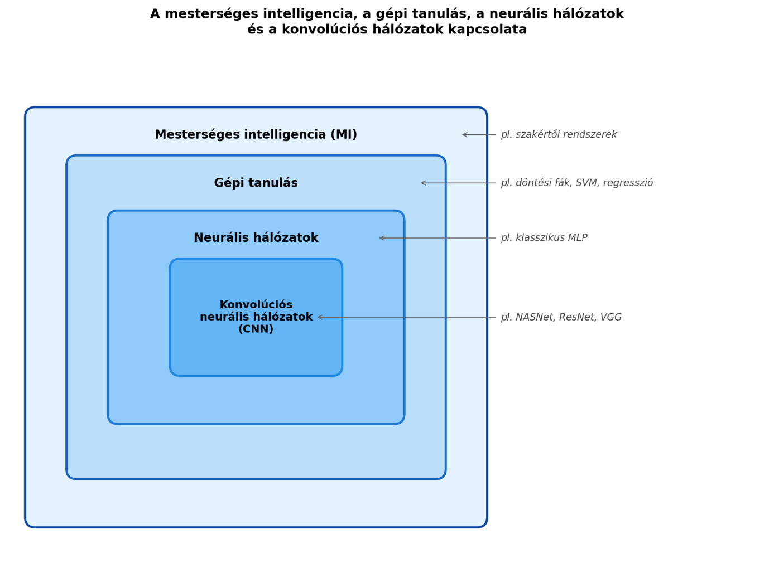
A mesterséges intelligencia, a gépi tanulás, a neurális hálózatok és a konvolúciós hálózatok kapcsolata mint egymásba ágyazott halmazok ([9] alapján)

2.4 Képfeldolgozás alapjai
A képfeldolgozás és a számítógépes látás olyan területek, amelyek célja a képi információk automatikus feldolgozása és értelmezése. A digitális képek pixelekből állnak, amelyek numerikus értékeket tartalmaznak, és ezek feldolgozásával különböző jellemzők nyerhetők ki.
A hagyományos módszerek esetében a jellemzők kinyerése kézzel meghatározott algoritmusok segítségével történt. A modern megközelítések azonban mélytanulási modelleket alkalmaznak, amelyek automatikusan képesek felismerni a releváns mintázatokat az adatokban [5].
Az orvosi képfeldolgozás különösen fontos szerepet játszik a diagnosztikában, mivel lehetővé teszi betegségek korai felismerését. Ilyen alkalmazások például a röntgenképek, MRI felvételek vagy mikroszkópos sejtképek elemzése. A mélytanulási módszerek, különösen a CNN-ek, kiemelkedő teljesítményt nyújtanak ezen a területen [6].
A digitális képek matematikailag háromdimenziós tömbökként reprezentálhatók: a vízszintes és függőleges koordináta-tengelyek mentén pixelértékek helyezkednek el, a harmadik dimenzió pedig a színcsatornákat (vörös, zöld, kék - RGB) tartalmazza [9]. Egy 224 x 224 pixeles színes kép tehát egy 224 x 224 x 3 elemű tömbként ábrázolható, amelyben minden elem 8 bites egész (0–255) vagy normalizált lebegőpontos érték (0,0–1,0). Ez az ábrázolás közvetlenül a konvolúciós neurális hálózatok bemenete is lehet [9].
A mikroszkópos sejtképek elemzése a képfeldolgozás egy gyakorlati részterülete. A vizsgálandó képek általában nagy felbontásúak, és a hasznos információ finom textúrákban jelenik meg [5]. A klasszikus képfeldolgozási megközelítések (élkereső szűrők, küszöbölés) nehezen birkóznak meg az ilyen finom mintázatokkal, a mélytanulási módszerek viszont az adatokból automatikusan tanulják meg őket [5].

3. Mesterséges intelligencia az egészségügyben
A mesterséges intelligencia egészségügyi alkalmazása az elmúlt évtizedben gyorsuló ütemű fejlődésen ment keresztül. A fejezet áttekinti az MI-alapú diagnosztikai rendszerek főbb területeit, kitérve az orvosi képfeldolgozásra, a betegség-előrejelzés és prediktív modellek szerepére, valamint az MI egészségügyi alkalmazásainak előnyeire és korlátaira. A vizsgált területek közvetlen kapcsolatban állnak a dolgozatom esettanulmányának témájával, a citológiai mintavételen alapuló méhnyakrák-szűréssel.

3.1 Diagnosztikai rendszerek
A mesterséges intelligencia az egészségügyben elsősorban a diagnosztikai folyamatok támogatásában játszik kiemelkedő szerepet. Az MI-alapú rendszerek képesek nagy mennyiségű orvosi adat gyors és hatékony feldolgozására, amely jelentősen hozzájárul a pontosabb és gyorsabb diagnózis felállításához. Az ilyen rendszerek különösen hasznosak olyan területeken, ahol nagy mennyiségű adat elemzése szükséges, például radiológiában vagy patológiában [5].
A diagnosztikai rendszerek egyik fő előnye, hogy képesek csökkenteni az emberi hibák számát, valamint támogatják az orvosokat a döntéshozatalban. Az MI nem helyettesíti az orvosokat, hanem döntéstámogató eszközként működik, amely kiegészíti a szakértői tudást. A modern rendszerek képesek különböző betegségek korai felismerésére, például daganatos elváltozások azonosítására képfeldolgozási módszerek segítségével [6].
Az orvosi MI-rendszereket gyakran az autonómia foka szerint osztályozzák [7]. Az autonóm rendszerek önállóan adnak diagnózist; ilyenek például egyes szemészeti retina-szűrő rendszerek. A döntéstámogató rendszerek (clinical decision support systems, CDSS) ezzel szemben az orvos munkáját egészítik ki: felhívják a figyelmet egy lehetséges problémára, számszerű kockázat-becslést adnak, de a végső döntést az orvos hozza meg [7]. A diagnosztikai célú MI-alkalmazások túlnyomó többsége - köztük a sejtkép-osztályozó rendszerek is - ebbe a második kategóriába tartoznak. A jelen dolgozatom tárgyát képező modell is döntéstámogató rendszer: célja, hogy a szakember munkáját gyorsítsa.
A diagnosztikai célú MI egyik legtöbbet hivatkozott példája a bőrrák felismerése képi adatok alapján. Esteva és munkatársai 2017-ben publikáltak egy mély konvolúciós hálózatot, amely 130 ezer képből tanult, és melanomafelismerésben szakorvosi szintű teljesítményt mutatott [8]. Számos területen megjelentek azóta hasonló rendszerek: mammográfiás vizsgálatok értékelésében, retinaszűrésben, és tüdő-CT-elemzésben [5][6]. A közös pont mindegyikben a képi adatból tanult mintázatfelismerés, amely az emberi szem számára nehezen detektálható textúrákat is figyelembe veszi.

3.2 Orvosi képfeldolgozás
Az orvosi képfeldolgozás a mesterséges intelligencia egyik legfontosabb alkalmazási területe az egészségügyben. Ide tartozik például a röntgen-, CT-, MRI- és mikroszkópos képek elemzése. A hagyományos módszerekkel szemben a mélytanulási modellek, különösen a konvolúciós neurális hálózatok (CNN-ek), képesek automatikusan felismerni a képeken található mintázatokat és rendellenességeket [5].
A CNN-alapú rendszerek előnye, hogy nem igényelnek kézzel meghatározott jellemzőket, hanem közvetlenül az adatokból tanulják meg a releváns információkat. Ennek köszönhetően jelentősen javult a diagnosztikai pontosság számos területen, például a daganatok felismerésében vagy a szövettani képek elemzésében [6].
Az orvosi képfeldolgozás különösen fontos szerepet játszik a rákdiagnosztikában, ahol a korai felismerés kulcsfontosságú a sikeres kezelés szempontjából. A mesterséges intelligencia képes olyan apró eltérések felismerésére is, amelyek az emberi szem számára nehezen észlelhetők.
A radiológiai képfeldolgozásban az utóbbi évek egyik legjelentősebb előrelépése a tüdő-CT-alapú vizsgálatok automatizálása. Több kutatás is bizonyította, hogy mély tanulási modellek a radiológusok érzékenységét meghaladó teljesítményt érhetnek el a kis elváltozások felismerésében [5]. Hasonló sikerek mutatkoznak az MRI-alapú agyi és gerinc-vizsgálatokban, ahol a konvolúciós hálózatok automatikus szegmentációt végeznek [6].
A sejtkép-feldolgozás - amely a dolgozatom tárgyához is kapcsolódik - egyik legtöbbet tanulmányozott területe a méhnyakszűrés. A digitálisan szkennelt minták bemenetként szolgálhatnak automatizált képosztályozó rendszereknek [19]. A nemzetközi szakirodalomban több olyan kutatás is megjelent, amely mély tanulási alapon ér el gyakorlatilag releváns érzékenységet a kóros sejtek felismerésében [5][19]. Ezek a rendszerek általában támogató szerepet töltenek be: a teljes mintából kiemelik a feltételezhetően kóros sejteket, és a végleges osztályozást szakember végzi.
A digitális patológia területén a teljes tárgylemez-szkennelés (whole slide imaging) eredményeként előálló nagy felbontású felvételek feldolgozása során a képeket általában kisebb darabokra (jellemzően 224 x 224 vagy 256 x 256 pixel) bontják, amelyeket egy konvolúciós hálózat egyenként klasszifikál [5]. A dolgozatom 224 x 224 pixeles bemeneti felbontása ehhez a szakmai gyakorlathoz igazodik [16].

3.3 Betegség-előrejelzés és prediktív modellek
A mesterséges intelligencia egyik további jelentős alkalmazási területe a betegségek előrejelzése. A prediktív modellek képesek a korábbi adatok alapján előre jelezni egy adott betegség kialakulásának valószínűségét. Ez különösen hasznos krónikus betegségek, például szív- és érrendszeri problémák vagy daganatos megbetegedések esetében.
A prediktív modellek működése során különböző adatforrásokat használnak fel, például betegadatokat, laboreredményeket és életmódbeli információkat. Az algoritmusok ezekből az adatokból tanulnak, és képesek azonosítani a kockázati tényezőket. Ennek eredményeként lehetőség nyílik a megelőző intézkedések időben történő bevezetésére [3].
Az ilyen rendszerek egyik legnagyobb előnye, hogy támogatják a személyre szabott orvoslást, amely a beteg egyéni jellemzői alapján határozza meg a kezelési stratégiát.

3.4 A mesterséges intelligencia előnyei és korlátai az egészségügyben
A mesterséges intelligencia alkalmazása számos előnnyel jár az egészségügyben. Az egyik legfontosabb előny a nagy mennyiségű adat gyors feldolgozásának képessége, amely lehetővé teszi a gyorsabb és pontosabb diagnózis felállítását. Emellett az MI képes támogatni az orvosokat a döntéshozatalban, csökkenteni az emberi hibák számát, valamint javítani az ellátás minőségét.
További előny, hogy az MI-alapú rendszerek hozzájárulhatnak az egészségügyi költségek csökkentéséhez, mivel hatékonyabbá teszik a diagnosztikai és kezelési folyamatokat. A prediktív modellek segítségével lehetőség nyílik a betegségek megelőzésére, ami hosszú távon jelentős erőforrás-megtakarítást eredményezhet.
Ugyanakkor az MI alkalmazásának számos korlátja is van. Az egyik legfontosabb probléma az adatok minősége és elérhetősége. A nem megfelelő vagy torz adatok hibás következtetésekhez vezethetnek, ami különösen veszélyes lehet az egészségügyben [3]. Emellett kihívást jelent az algoritmusok átláthatósága, mivel sok esetben a mélytanulási modellek „fekete dobozként” működnek, és nehéz megmagyarázni döntéseiket.
További korlátozó tényező az etikai és jogi kérdések jelenléte, például az adatvédelem és a felelősség kérdése. Ezek a problémák külön figyelmet igényelnek a mesterséges intelligencia egészségügyi alkalmazása során.
A korlátok között érdemes külön kiemelni a számítási kapacitás kérdését. A modern mélytanulási modellek tipikusan dedikált grafikus feldolgozó egységeken (GPU) működnek hatékonyan, amelyek beszerzési és üzemeltetési költsége egy kórházi környezetben jelentős. Egy mély neurális hálózat egyetlen kép kiértékelése során több milliárd lebegőpontos műveletet (FLOP) hajt végre; a kórházi munkafolyamatban ez az erőforrásigény közvetlenül érinti a feldolgozási sebességet és ezáltal az ellátási kapacitást. Ezért az inferencia-oldali optimalizálás - vagyis a betanított modellek hatékonyabb kiértékelése korlátozott erőforrással - a klinikai bevezetés egyik kulcskérdése. Ez a megfigyelés indokolja a dolgozatom témaválasztását: a hangsúly nem új modellek tanításán, hanem a meglévő modellek inferenciaidejének csökkentésén van.

3.5 A gépi tanulási modellek bevezetése és életciklusa
Egy gépi tanulási modell éles üzembe állítása a tisztán algoritmikus kérdéseken túlmutató folyamat. A. Paleyes és munkatársai a gyakorlati telepítési esettanulmányokat áttekintő munkájukban a folyamatot három fő szakaszra bontják [22]: fejlesztés, validáció és bevezetés. Ezt a sémát a szakirodalom általánosan elfogadottnak tekinti, és minden kockázat-érzékeny területen - egészségügyi diagnosztikától a pénzügyi csalásdetekciótól az autonóm járművekig - alkalmazható [22].
Az első szakasz a fejlesztés. A kutatók egy reprezentatív tanító- és értékelő adathalmazon tanítják a modellt, és a teljesítményét belső mérőszámokkal - pontosság, precízió, visszahívás, F1, AUC - mérik [3]. Ez a fázis tipikusan egy kutatóintézet kontrollált környezetében zajlik. A dolgozatom tárgyát képező vizsgálat is ebbe a fázisba sorolható: a 300 képes értékelő halmazon mért pontossági érték a fejlesztési teljesítmény indikátora [19].
A második szakasz a validáció. A modellt egy, a fejlesztési halmaztól független adathalmazon értékelik [22]. Egy gyakran felmerülő probléma a domain shift: a fejlesztési adathalmazon kiváló teljesítményt mutató modell más környezetben - más mintavételi protokollal, más eszközzel rögzített adatokon - eltérő eredményeket ad [22]. Egészségügyi alkalmazásnál ez egy másik kórház másik mikroszkópján mért eltérést jelent, ipari példánál egy gyár másik kameraállásából érkező képeket [22]. A validáció során a teljesítményen kívül az általánosíthatóságot és a biztonságot is vizsgálják.
A harmadik szakasz a bevezetés. A modell beépül egy működő rendszerbe - egy döntéstámogató szoftverbe, egy mobilalkalmazásba, vagy egy automatizált gyártósorba [22]. Ez technológiai szempontból gyakran a legkomplexebb lépés: integráció a meglévő rendszerekkel (adatbázis, felhasználói felület, naplózás), valamint a teljesítmény és erőforrás-fogyasztás kontrollálása. A bevezetés után folyamatos monitorozás szükséges, amely figyeli a modell teljesítményét és időben jelzi, ha a teljesítmény romlani kezd. Ezt a jelenséget model drift-nek nevezik [22].
A felsorolt szakaszok közül a harmadikhoz - a bevezetéshez - szorosan kötődik az inferencia oldali optimalizálás témaköre, amely a dolgozatom fókusza. Egy gyorsabb, kisebb memóriaigényű modell könnyebben integrálható a meglévő infrastruktúrába és kisebb költséggel üzemeltethető [22]. Ez különösen kritikus nagy átviteli sebességű alkalmazásoknál vagy korlátozott erőforrású környezetekben (mobilis eszköz, beágyazott rendszer, laptop-szintű munkaállomás).
Az egészségügyi alkalmazásokra ezek a szakaszok speciális hangsúlyokkal érvényesülnek. A klinikai validáció rendszerint több intézmény részvételével zajló prospektív vizsgálatokat igényel [3]. A bevezetést szabályozói tanúsítási folyamat előzi meg, ezt az EU-ban a 2024-ben elfogadott AI Act keretszabályozása rögzíti a magas kockázatú alkalmazásokra [21]. A részletekkel a 6.4 alfejezetben foglalkozom.

4. Optimalizálási módszerek a mesterséges intelligenciában
A mélytanulási modellek gyakorlati teljesítménye az alkalmazott optimalizálási módszerek minőségétől függ. A fejezet bemutatja a tanítási folyamat leggyakrabban használt optimalizálási irányait - a hiperparaméter-keresést, az adatelőkészítést és -bővítést, a jellemzők kiválasztását, a modell finomhangolását -, majd egy későbbi alfejezet (4.7) áttekinti a betanított modellek inferencia-oldali optimalizálási lehetőségeit, amelyek az 5. fejezetbeli esettanulmány közvetlen elméleti alapját képezik.
4.1 Az optimalizálás fogalma
A mesterséges intelligenciában az optimalizálás olyan eljárások összességét jelenti, amelyek célja egy modell teljesítményének javítása. Ez magába foglalja a modell paramétereinek és hiperparamétereinek beállítását annak érdekében, hogy a lehető legjobb eredményt érje el egy adott feladaton. Az optimalizálás kulcsfontosságú szerepet játszik a gépi tanulási modellek hatékonyságának növelésében, különösen az olyan kritikus alkalmazások esetében, mint az egészségügy [3].
Az optimalizálási folyamat során a cél általában egy veszteségfüggvény (loss function) minimalizálása, amely a modell hibáját méri. A tanulási algoritmusok iteratív módon módosítják a modell paramétereit annak érdekében, hogy csökkentsék ezt a hibát. A megfelelő optimalizálási stratégia kiválasztása jelentős hatással van a modell pontosságára és általánosíthatóságára.
4.2 Modellteljesítmény mérőszámai
A gépi tanulási modellek értékeléséhez különböző mérőszámokat alkalmaznak. Ezek segítségével meghatározható, hogy a modell mennyire képes pontos előrejelzéseket adni.
- Pontosság (accuracy):
A helyesen klasszifikált példák arányát mutatja az összes vizsgált esethez viszonyítva. Bár egyszerű és intuitív mérőszám, kiegyensúlyozatlan adathalmazok esetén félrevezető lehet.
- Precízió (precision):
A pozitívként jelzett esetek közül a helyesen azonosított pozitív példák arányát méri. Különösen fontos olyan esetekben, ahol a hamis pozitív eredmények elkerülése kritikus.
- Visszahívás (recall):
A tényleges pozitív esetek közül a helyesen azonosított példák arányát mutatja. Egészségügyi alkalmazásokban kiemelten fontos, mivel a hamis negatív eredmények súlyos következményekkel járhatnak.
- F1-mérték:
A precízió és a visszahívás harmonikus átlaga, amely kiegyensúlyozott képet ad a modell teljesítményéről.
Ezek a mérőszámok alapvető szerepet játszanak a modellek összehasonlításában, és az optimalizálási folyamat irányításában [5].
A klasszifikációs eredmények strukturált bemutatására a konfúziós mátrix szolgál, amely soronként a tényleges, oszloponként pedig a predikált osztályokat tartalmazza. Egy háromosztályos feladat esetén egy 3 x 3-as mátrix keletkezik, amelyből az osztályonkénti precízió, visszahívás és F1-mérték közvetlenül levezethető. Az 5.6 fejezetben a méhnyaksejt-osztályozási feladat eredményeinek bemutatásakor ez a táblázatos forma jelenik meg.
4.3 Hiperparaméter-optimalizálás
A hiperparaméterek olyan beállítások, amelyeket a tanulási folyamat előtt kell meghatározni, és amelyek jelentős hatással vannak a modell teljesítményére. Ilyenek például a tanulási ráta (learning rate), a rétegek száma vagy a batch méret.
A hiperparaméterek optimalizálására több módszer is létezik:
- Grid search:
Ez a módszer a hiperparaméterek lehetséges értékeinek minden kombinációját kipróbálja. Bár alapos, számításigénye nagyon magas.
- Random search:
Ebben az esetben a paraméterek véletlenszerű kombinációit vizsgálják. Gyakran hatékonyabb, mint a grid search, mivel kevesebb iterációval is jó eredmény érhető el.
A szakirodalom szerint a megfelelő hiperparaméter-beállítás jelentős mértékben javíthatja a modell teljesítményét, különösen komplex neurális hálózatok esetében [4].
A két klasszikus módszer mellett a modern gyakorlatban egyre szélesebb körben terjed a Bayes-optimalizáció, amely a hiperparaméter-tér korábbi mérési pontjaiból egy valószínűségi modellt épít, és ennek alapján intelligensen választja ki a következő próbálkozási pontot [24]. Ez a módszer költséges (egy próbálkozás akár órákig tarthat), de a próbálkozások számában nagyságrendekkel hatékonyabb a véletlen kereséshez képest [24]. A dolgozatom esettanulmányában a hiperparaméter-keresés nem releváns, mert az optimalizálás tárgya egy már betanított modell - a teljes hiperparaméter-tér feltérképezése a tanítási fázisban, korábban megtörtént.
4.4 Adatelőkészítés és adatbővítés
Az adatok minősége alapvetően meghatározza a gépi tanulási modellek teljesítményét. Az adatelőkészítés során az adatokat megtisztítják, normalizálják és megfelelő formátumba alakítják.
Az adatbővítés (data augmentation) olyan technika, amely során a rendelkezésre álló adathalmazt mesterségesen bővítik különböző transzformációk segítségével, például forgatással, tükrözéssel vagy zaj hozzáadásával. Ez különösen hasznos képfeldolgozási feladatok esetén, ahol gyakran korlátozott mennyiségű adat áll rendelkezésre.
Az adatbővítés segít csökkenteni a túlilleszkedés (overfitting) kockázatát, és javítja a modell általánosíthatóságát [6].
A képi adatbővítés tipikus transzformációi a horizontális és vertikális tükrözés, a véletlenszerű (-30°-tól +30°-ig terjedő) forgatás, a véletlen átméretezés és kivágás (random resized crop), a fényerő és a kontraszt véletlenszerű módosítása, valamint zaj hozzáadása. A klinikai mikroszkópos képek esetében a tükrözés és a forgatás biológiailag érvényes (a sejt orientációja nem hordoz diagnosztikai jelentést), míg a színeltolódás óvatosan alkalmazandó, mert a sejtfestés (pl. Pap-festés) színe maga is diagnosztikai jelzés. Az adatbővítés tehát mindig az adott orvosi alkalmazás kontextusához kell igazodjon - vakon alkalmazott geometriai transzformációk klinikai megtévesztést is okozhatnak.

4.5 Jellemzők kiválasztása (feature selection)
A jellemzők kiválasztása során a cél a legrelevánsabb bemeneti változók meghatározása, amelyek a legnagyobb hatással vannak a modell teljesítményére. A felesleges vagy zajos jellemzők eltávolítása csökkenti a modell komplexitását, és javíthatja a pontosságot.
A feature selection módszerek közé tartoznak:
- statisztikai alapú eljárások
- beágyazott módszerek (pl. döntési fák)
- wrapper módszerek
A megfelelő jellemzők kiválasztása különösen fontos az egészségügyi adatok esetében, ahol gyakran nagyszámú változó áll rendelkezésre, és ezek közül nem mindegyik releváns [3].
A mély neurális hálózatok - köztük a NASNet - esetében a klasszikus feature selection szerepe csökken: a hálózat alsó és középső rétegei automatikusan megtanulják, mely képi jellemzőkre érdemes figyelni [9]. Helyette előtérbe kerül az architektúra-keresés (Neural Architecture Search, NAS), amely a hálózat strukturális kialakítását optimalizálja [16]. A NASNet név maga is erre utal: a hálózat alapegységeit (cells) egy gépi tanulási algoritmus választotta ki egy keresési térből [16]. Ez az automatizált tervezési megközelítés a 2018-as megjelenése óta jelentős hatással bír a számítógépes látás területén [16].
4.6 Modell finomhangolás (fine-tuning)
A finomhangolás során egy már előre betanított modellt adaptálnak egy új feladatra. Ez különösen hasznos akkor, ha korlátozott mennyiségű adat áll rendelkezésre. A módszer alapja, hogy a modell korábban megtanult jellemzőit új adatokon tovább finomítják.
A finomhangolás széles körben alkalmazott technika a mélytanulásban, különösen konvolúciós neurális hálózatok esetében. Az előre betanított modellek használata jelentősen csökkenti a tanítási időt és az erőforrásigényt, miközben magas teljesítmény érhető el [5].
Az egészségügyi alkalmazásokban a finomhangolás különösen fontos, mivel a rendelkezésre álló adatok gyakran korlátozottak, ugyanakkor a magas pontosság kritikus követelmény.
A finomhangolás során több stratégia alkalmazható [9]. Az alacsony szintű finomhangolás (lower-layer fine-tuning) esetén a hálózat alsó rétegei is tanulnak az új feladaton.
Ez a leggyakoribb megközelítés, ha az új feladat bemenete érdemben eltér az eredeti tanítási doménjétől (pl. ImageNet → sejtkép) [9]. A fej-csere (head replacement) esetén a hálózat alsó és középső rétegei „fagyasztva" maradnak, és csak az utolsó (klasszifikációs) réteg cserélődik le. Ez a módszer gyors, kevés adatot igényel, és túltanulás szempontjából robusztus [9]. A nasnet_inference/classification.py make_model() függvénye base.trainable = True beállítást használ, vagyis ha a tanítás ezzel a függvénnyel történik, a hálózat törzse is tanulható; a fej a háromosztályos feladathoz új Dense-réteggel egészül ki. A betanított súlyok (raw_weights.h5) tényleges előállítási folyamata a dolgozatom keretein kívül esik.

4.7 Inferencia-optimalizálás és modellkonverzió
A korábbi alfejezetek a modelltanítás optimalizálási kérdéseivel foglalkoztak. Legalább ennyire fontos azonban a már betanított modell inferencia-idejének csökkentése - vagyis annak a futási időnek a rövidítése, ami egy predikció elkészítéséhez szükséges [22]. Ez különösen kritikus, amikor sok bemenetet kell rövid idő alatt feldolgozni, vagy a hardveres erőforrások korlátozottak [22].
Az inferencia-optimalizációnak több bevett megközelítése létezik. Az első csoportba a modellkonverziós lépések tartoznak: a modell egy hatékonyabb futtatókörnyezetbe kerül átalakításra. Az ONNX (Open Neural Network Exchange) egy nyílt formátumszabvány, amelybe különböző keretrendszerek modelljei egységesen exportálhatók [17]. Az ONNX Runtime futtatókörnyezet képes a modellgráfot végrehajtás előtt optimalizálni - például összevonja az egymás utáni műveleteket (operator fusion), és előre kiértékeli a konstansokat (constant folding) - ami már önmagában jelentős sebesség-növekedést eredményezhet [23].
A második csoportba a számábrázolás-szintű optimalizációk sorolhatók. A betanított neurális hálózatok súlyait alapértelmezetten 32 bites lebegőpontos (fp32) számokkal ábrázolják. A kvantálás során ezek a súlyok kisebb ábrázolásra konvertálódnak - fp16 (16 bites lebegőpontos), int8 (8 bites egész), vagy még kompaktabb formákra [18]. Az fp16 ábrázolás körülbelül felére csökkenti a modell memóriaigényét, és a modern GPU-kban található Tensor Core-ok hatékonyan dolgoznak fp16 aritmetikán [20]. A kvantálás ára a numerikus tartomány szűkülése és potenciálisan kis pontosságvesztés [18].
A harmadik csoportba a hardver-specifikus gyorsítók tartoznak, például az NVIDIA TensorRT, az Intel OpenVINO, vagy az Apple Core ML. Ezek a futtatókörnyezetek a célhardver architektúrájához hangolt gráfokat generálnak, és tovább fokozhatják a sebességet, cserébe csökken a hordozhatóság.
Az inferencia-optimalizáció gyakran három szempont közötti kompromisszum [22]:
1. Sebesség - a predikció ideje (latency) és a másodpercenként feldolgozott képek száma (throughput, FPS).
2. Pontosság - a modell osztályozási teljesítménye az értékelő halmazon.
3. Hordozhatóság - milyen hardver- és szoftverkörnyezetekben futtatható a modell változtatás nélkül.
A hardver-specifikus gyorsítók a sebességet javítják, de a hordozhatóság rovására. A kvantálás a sebességet és a memóriaigényt javítja, viszont kockáztatja a pontosságot. Az ONNX-konverzió a hordozhatóságot javítja, és általában enyhe sebesség-növekedést is hoz a futtatás előtti gráf-optimalizációk révén [23].
A dolgozatom esettanulmányában az első két csoport eszközei kerülnek vizsgálatra: a Keras → ONNX konverzió, illetve az fp32 → fp16 kvantálás. A hardver-specifikus optimalizáció (TensorRT) jelen vizsgálat keretein kívül esik, és későbbi munka tárgya lehet; az összegzési fejezet a továbbfejlesztési irányok között kitér rá.

5. Esettanulmány: Méhnyakrák felismerése mesterséges intelligencia segítségével
A fejezet részletesen bemutatja a méhnyakrák szűrésének orvosi hátterét és a hagyományos citológiai vizsgálatok korlátait, ismerteti a vizsgálathoz felhasznált képi adathalmazt, a NASNetLarge-alapú osztályozó modellt, és annak működését, majd a modell predikciós idejét és pontosságát három különböző inferencia-konfigurációban hasonlítja össze. A vizsgálatok célja, hogy gyakorlati ajánlást fogalmazzanak meg a betanított modellek hatékony alkalmazására korlátozott erőforrású környezetekben.

5.1 Probléma bemutatása
A méhnyakrák világszerte a nőket érintő egyik leggyakoribb daganatos megbetegedés [13]. A kórkép kialakulásának egyik legfontosabb kockázati tényezője a humán papillomavírus (HPV) tartós fertőzése [13].
A betegség kezelésének sikeressége nagymértékben függ a felismerés időpontjától. Korai stádiumban a méhnyakrák jó eséllyel kezelhető, míg előrehaladott állapotban a gyógyulási esélyek jelentősen romlanak [14]. Emiatt kiemelten fontos a rendszeres szűrővizsgálatokon való részvétel, valamint a megbízható szűrőmódszerek alkalmazása [14].
A hagyományos szűrési eljárások közé tartozik a Pap-teszt, amely során egy mikroszkópos sejtmintát vizsgálnak [15]. A módszer hosszú ideje hatékony eszköznek számít, ugyanakkor pontossága függ a minta minőségétől, a vizsgálatot végző szakember tapasztalatától, és az értékelés szubjektív elemeitől [15]. Nagy esetszám mellett a manuális kiértékelés időigényes, és növekedhet a hibalehetőség is [15].
A mesterséges intelligencia fejlődése új lehetőségeket teremtett a sejtképek automatikus elemzésében [5]. A mélytanulási modellek alkalmasak a képeken felismerni a kóros elváltozásra utaló mintázatokat, így támogathatók az orvosi döntések, csökkenthető a kiértékelési idő, és növelhető a szűrés átbocsátóképessége [5][19].
A jelen fejezetben bemutatott esettanulmány célja egy előre betanított, NASNetLarge architektúrára épülő modell [16] vizsgálata, amely sejtképek alapján három osztályba sorolja a mintákat:
- egészséges (healthy),
- kóros (unhealthy),
- kiértékelésre nem alkalmas (rubbish).
A vizsgálat középpontjában a modell predikciós teljesítménye, működése, valamint az inferencia sebességére vonatkozó optimalizálási lehetőségek állnak.

5.2 Használt adatok bemutatása
A vizsgálathoz összesen 300 darab digitális kép került felhasználásra, amelyek mikroszkópos sejtfelvételeket tartalmaznak. Az adathalmaz három kategóriába sorolt képeket tartalmaz:
- healthy - egészséges sejtmintát ábrázoló képek,
- unhealthy - kóros elváltozást mutató képek,
- rubbish - olyan képek, amelyek minősége, tartalma vagy jellemzői miatt nem alkalmasak megbízható besorolásra.
A háromosztályos besorolás lehetővé teszi, hogy a modell ne csak egészséges és beteg kategóriák között döntsön, hanem felismerje a kiértékelésre alkalmatlan mintákat is. Ez a gyakorlatban azért fontos, mert a valós környezetben előfordulhatnak rossz minőségű, hiányos vagy zajos képek is.
Az adathalmaz kiegyensúlyozottan oszlik el a három osztály között: 100 db egészséges, 100 db kóros és 100 db kiértékelhetetlen mintát tartalmazó kép. A kiegyensúlyozott eloszlás biztosítja, hogy a klasszikus pontossági mérőszám (accuracy) megbízható képet adjon a modell teljesítményéről, és nincs szükség osztálysúlyozásra a kiértékelés során [3].
A felhasznált képek a Debreceni Egyetem kutatócsoportja által publikált APACC (Annotated Pap cell images and smear slices for Cell Classification) nyilvános adathalmazból származnak [19]. Az APACC adathalmaz teljes egészében 103.675 annotált sejtképet tartalmaz, ezekből a dolgozatom egy 300 elemű, kiegyensúlyozott részhalmazt használ a modell értékelésére. Az eredeti adathalmaz egy része nem szerepel a vizsgálatban: a „bothcells” címkével ellátott képek olyan mintákat tartalmaznak, amelyekre több osztálycímke is alkalmazható lenne, ezért a háromosztályos kiértékelést megnehezítenék.
A felhasznált képek színes (RGB) formátumúak, vagyis a modell mindhárom színcsatornát feldolgozza [9]. A színes ábrázolás előnyös, mert a sejtek szerkezeti és színbeli eltérései fontos információt hordoznak az osztályozás szempontjából [19].

A nyers képek eredeti felbontása nem azonos, ezért az előfeldolgozás során minden képet
224 x 224 pixel méretre alakítok át. Ez a felbontás a NASNetLarge architektúra szabványos bemenete [16], és számos más modern konvolúciós hálózat - például a VGG és ResNet családok - alapértelmezett mérete is [9]. A 224 x 224-es felbontás kompromisszum a feldolgozási sebesség és a képi részletek megőrzése között [5].

5.3 Modell ismertetése
A bemutatott osztályozó rendszer alapját a NASNetLarge - Neural Architecture Search Network - konvolúciós neurális hálózat képezi [16]. A NASNetLarge egy automatikus architektúra-kereséssel előállított, nagyméretű hálózat, amelyet a Google kutatói javasoltak 2018-ban [16]. A modell jellegzetessége, hogy a hálózat építőelemeit (úgynevezett cells) egy gépi tanulási algoritmus választja ki egy keresési térből, nem pedig kézzel tervezi a kutató [16]. A folyamat eredménye egy mintázatos felépítésű, embernek nehezen átlátható architektúra, amely a klasszikus képosztályozási feladatokon (ImageNet) élvonalbeli pontosságot ér el [16].
A NASNet architektúra alapegysége kétféle modul:
- Normal Cell megtartja a bemenetek térbeli felbontását,
- Reduction Cell pedig lecsökkenti a felbontást, viszont megduplázza a csatornaszámot [16].
A teljes hálózat ezeket a modulokat meghatározott mintázatban ismétli meg [16].
A NASNetLarge eredeti bemenete egy 224 x 224 pixeles, három csatornás (RGB) kép, kimenete pedig az ImageNet 1000 osztályának valószínűségi eloszlása [16]. A jelen vizsgálatban viszont nem ezeket az osztályokat használjuk, hanem három sajátot („healthy”, „unhealthy”, „rubbish”). Ezért a hálózat utolsó rétegét lecseréljük egy új, háromkimenetes klasszifikációs fejre, a hálózat törzsét (backbone) viszont megtartjuk az ImageNet-en tanított súlyokkal [16]. Ez az eljárás a szakirodalomban transfer learning-ként ismert [9].

A módosított modell felépítését a nasnet_inference/classification.py:10–30 sorokban szereplő make_model() függvény definiálja. A függvény Keras Sequential API-t használ:
def make_model(num_classes, base_model='NASNet'):
if base_model == 'NASNet':
base = tf.keras.applications.NASNetLarge(
weights=None, include_top=False, input_shape=(224, 224, 3))
else:
raise ValueError("Unsupported base_model")

base.trainable = True
model = tf.keras.Sequential([
base,
tf.keras.layers.GlobalAveragePooling2D(),
tf.keras.layers.Dense(512, activation='relu'),
tf.keras.layers.Dropout(0.5),
tf.keras.layers.Dense(num_classes, activation='softmax')
])
model.compile(
optimizer=tf.keras.optimizers.Adam(learning_rate=1e-3),
loss=tf.keras.losses.CategoricalCrossentropy(from_logits=False),
metrics=['accuracy']
)
return model
A backbone NASNetLarge réteghez egy GlobalAveragePooling2D réteg kerül, amely a térbeli kiterjedést egyetlen csatornánkénti átlaggá redukálja [9]. Ezt egy 512 neuronos sűrű (Dense) réteg követi: a sűrű réteg az előző réteg minden értékét összekapcsolja a saját neuronjaival, és súlyozott összeggel állítja elő a kimenetét [9]. A Dense réteget ReLU (Rectified Linear Unit) aktivációs függvény teszi nem lineárissá. Ennek képlete egyszerű: a negatív értékeket nullára cseréli, a pozitívokat változatlanul továbbengedi: f(x) = max(0, x) [9]. Ezt egy 50%-os Dropout réteg követi, amely a tanítás során véletlenszerűen letiltja a neuronok felét. Ez a regularizációs technika a túltanulás (overfitting) mérséklésére [9]. Végül egy háromkimenetes Dense réteg softmax aktivációval zárja a hálózatot. A softmax függvény a kimeneti értékeket valószínűségi eloszlássá alakítja: a három érték összege pontosan 1,0, és mindegyik 0 és 1 között mozog [9]. A softmax aktivációs függvény nemcsak a klasszifikációt szolgálja, hanem egyfajta bizalmasság becslést is ad: nemcsak a legvalószínűbb osztályt mutatja meg, hanem azt is, mennyire biztos benne a modell [9]. Egy 0,40 / 0,35 / 0,25 megoszlású predikció érdemben más megítélés alá esik, mint egy 0,95 / 0,03 / 0,02 megoszlású - ez támogató eszközként alkalmazott modelleknél hasznos információ.
A make_model() függvény tartalmaz egy compile() hívást is Adam optimalizálóval és kategorikus kereszt-entrópia veszteségfüggvénnyel. Ez a beállítás csak akkor releváns, ha a modellt magunk is tanítjuk; a dolgozatom keretében a modell betanítása már korábban megtörtént, és az eredmény egy raw_weights.h5 súlyfájlban van rögzítve. A vizsgálat ezeket a súlyokat adottnak tekinti, és az inferencia-oldali optimalizációra fókuszál.
A modell bemenet–kimenet specifikációja a következő:
- Bemenet: négydimenziós lebegőpontos tömb, alakja (N, 224, 224, 3), ahol „N” az egyszerre feldolgozott képek száma. Az értékek a [0, 1] tartományba normalizáltak [9].
- Kimenet: kétdimenziós tömb, alakja „(N, 3)”. Soronként a softmax kimenet a három osztályra; soronként az értékek 1,0-ra összegződnek [9].
- Predikció: soronként az argmax művelet adja a végleges osztálycímkét.
A NASNetLarge a nagyméretű, sok paraméterrel rendelkező architektúrák közé tartozik [16]. A nagy paraméterszám lehetővé teszi a magas pontosságot, de jelentős memória- és számításigényt is jelent [22]. Egy modern asztali GPU-n a kiértékelés néhány tíz milliszekundum, viszont mobilis vagy laptop-szintű platformon már érzékelhető idő, ezért indokolt az inferencia oldali optimalizáció [22].

5.4 Modell működésének elemzése
1. Képbetöltés és előfeldolgozás: A bemeneti képek lemezről kerülnek betöltésre a Pillow könyvtár („PIL.Image”) segítségével, ami a Python ökoszisztéma standard képi I/O eszköze. Minden kép a következő transzformációkon megy keresztül:
- konvertálás RGB színtérbe (három csatornásra),
- átméretezés 224 x 224 pixeles felbontásra (a NASNetLarge bemeneti elvárása) [16],
- konvertálás 32 bites lebegőpontos NumPy tömbbé,
- pixel-értékek normalizálása a [0, 1] intervallumra (8 bites RGB-érték osztva 255-tel).
A 224 x 224 méret a NASNetLarge fix bemeneti elvárása [16]. A [0, 1] tartományba normalizálás a konvolúciós hálózatok bevett előfeldolgozási lépése: a hálózat súlyai és a bemeneti aktivációk azonos nagyságrenden mozognak, ami stabilizálja a numerikus számításokat [9].
2. Batch-formálás: Az előfeldolgozott képek egy 4-dimenziós tömbbe kerülnek, alakja (N, 224, 224, 3), ahol N az értékelt képek száma. A NASNetLarge több bemenetet egyszerre képes feldolgozni; ez GPU-n jelentős hatékonysági előnyt jelent a soros kiértékeléshez képest [9]. A batch-feldolgozás során a GPU a konvolúciós (Conv2D) műveleteket - vagyis a két dimenzióban (kép-szélesség és -magasság mentén) végrehajtott szűrőablakos konvolúciókat - egyszerre végzi el a teljes batch-en, így a memória-átvitel és a kernel-indítások költségei jól amortizálódnak [9].
A jelen vizsgálatban a 300 értékelő kép egyetlen batch-ben kerül feldolgozásra. A bemeneti tömb mérete fp32 esetén 300 x 224 x 224 x 3 x 4 ≈ 180 MB, ami egy modern laptop GPU 4–6 GB VRAM-jában kényelmesen elfér.
3. Modell-kiértékelés (inference): A kötegelt bemenet áthalad a hálózaton, kimenete egy
(N, 3) alakú tömb. Minden képhez tartozik egy softmax-eloszlás a három osztályon. A modell-kiértékelés a teljes pipeline leghosszabb lépése - az 5.5 fejezet ennek háromféle implementációját (Keras, ONNX fp32, ONNX fp16) hasonlítja össze [22].
4. Utófeldolgozás: A kimeneti valószínűségek közül soronként a legnagyobb értékhez tartozó osztálycímke kerül kiválasztásra. Erre szolgál az argmax művelet, amely egy vektor legnagyobb értékének indexét adja vissza Az eredmény egy egészvektor a három osztály indexével. Ez a lépés vektorizálva, NumPy-ben hatékonyan végrehajtható; nem szűk keresztmetszet [9].
5. Eredmények rögzítése: Az osztálybesorolások és a valószínűségi értékek CSV-fájlba kerülnek mentésre. Ez a CSV szolgál az értékelési mérőszámok (pontosság, precízió, visszahívás, F1) későbbi kiszámításához.
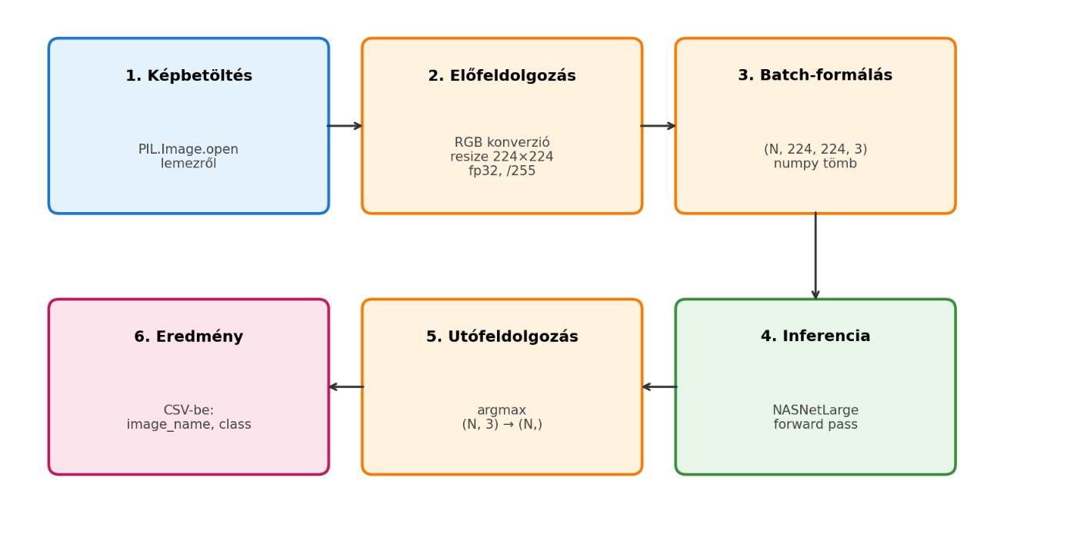
A predikciós pipeline lépései — bemenet, előfeldolgozás (RGB-konverzió, átméretezés, normalizálás), batch-formálás, NASNetLarge inferencia, argmax-utófeldolgozás, CSV-mentés
A pipeline implementációja a nasnet_inference/onnx_classification.py:9–47 sorokban található. A 5.6 fejezet a 3. lépés (modell-kiértékelés) háromféle implementációját értékeli; ez a lépés teszi ki a teljes pipeline idejének nagyobb részét tipikus GPU-s végrehajtásban [22].

5.5 Optimalizálási lehetőségek
A 4. fejezet bemutatta az inferencia-optimalizáció elméleti eszköztárát. Ez az alfejezet a betanított NASNetLarge modell predikciós sebességének javítására három, egymásra építő útvonalat vizsgál:
- a natív TensorFlow/Keras inferencia, mint kiindulási alap,
- az ONNX formátumba történő konverzió fp32 ábrázolással [17],
- az fp16-ra (half-precision) történő kvantálás az ONNX modellen [18][20].

5.5.1 Keras alapú inferencia
A natív TensorFlow/Keras pipeline a betanított súlyokat (raw_weights.h5) közvetlenül a tf.keras.Sequential architektúrába tölti be, és a model.predict() metódussal végzi a kiértékelést. Ez a vizsgálat referencia-alapja: a többi két konfigurációhoz mérem a sebesség-növekedést.
A Keras pipeline jellemzői:
- a futtatókörnyezet alapértelmezetten fp32 számokat használ,
- a TensorFlow GPU-támogatása CUDA-n keresztül érhető el,
- a modell betöltési ideje (architektúra építése + súlyok betöltése) tipikusan 10–15 másodperc; ezt a vizsgálatban az inferenciaidőtől elkülönítve mérem.
A Keras model.predict() metódus belül iterátor-stílusú végrehajtást használ. Ez azt jelenti, hogy a Python értelmező maga vezérli az egyes batch-ek átadását a GPU-nak. A Python értelmezésének lassabb sebességéből származó többletköltséget Python overhead-nek nevezzük. Ez különösen kis batch-méretű feladatoknál a teljes futási idő számottevő részét teheti ki. A jelen vizsgálatban a 300 képes batch egyben kerül feldolgozásra, így ez az overhead arányaiban kisebb.

5.5.2 ONNX fp32 konverzió
Az ONNX (Open Neural Network Exchange) egy nyílt formátumszabvány, amelybe különböző keretrendszerek modelljei egységesen exportálhatók [17]. A jelen vizsgálatban a tf2onnx eszköz végzi a konverziót: a Keras modell előbb SavedModel formátumba kerül exportálásra, majd onnan az ONNX opset 13 szabvány szerint generálódik a model.onnx fájl.
Az ONNX Runtime a futtatás előtt a modellgráfot statikusan optimalizálja [23]:
- operator fusion: az egymás után végrehajtott műveleteket (pl. Conv2D + BatchNormalization + ReLU) egyetlen kombinált műveletté vonja össze [23];
- constant folding: a futás közben nem változó értékeket előre kiszámítja és a gráfba „beégeti" [23];
- eliminált duplikáció: az ismétlődő részgráfokat egyetlen példányra redukálja [23].
A futtatókörnyezet több Execution Provider-t (EP) támogat, prioritási sorrendben [23]. A jelen vizsgálatban a sorrend CUDAExecutionProvider, majd CPUExecutionProvider - vagyis ha az NVIDIA GPU rendelkezésre áll, a futtatás GPU-n történik, ellenkező esetben CPU-ra esik vissza. A futtatás során az aktív EP listája a session.get_providers() hívással lekérdezhető.
A konverzió eredményeként kapott modell mérete (348 MB) közel megegyezik a forrás Keras modellével (333 MB), mivel az fp32 ábrázolás megmaradt. A pontossági értékek a gyakorlatban is bit-pontosan azonosak maradnak (lásd 5.6.1) - a műveletek matematikailag ekvivalensek, és a klasszifikációs döntés szintjén nincs eltérés [23].

5.5.3 ONNX fp16 kvantálás
A kvantálás során a modell súlyait és aktivációit kisebb numerikus ábrázolásra konvertáljuk [18]. Az fp16 (half-precision) formátum 16 biten ábrázol egy lebegőpontos számot az fp32 32 bitjével szemben. Ennek két fő hatása van:
1. A modell mérete a felére csökken a lemezen és a memóriában
(például: 348 MB → 174 MB) [18].
2. A modern GPU-k - különösen az NVIDIA Tensor Core-okkal felszereltek - hatékonyan dolgoznak fp16-tal [20]. A Tensor Core architektúra nagyobb átviteli sebességet biztosít fp16-on, mint fp32-n [20]. Az RTX 5050 Blackwell-generációs Tensor Core-ai szintén ezt a felgyorsított fp16 mátrixszorzatot támogatják [20].
A konverziót az onnxconverter_common.float16.convert_float_to_float16() függvény végzi. A művelet automatikus, és a modell minden súlyát átalakítja, kivéve azokat a műveleteket, amelyek nem támogatják az fp16-ot. A keep_io_types paraméter vezérli, hogy a modell ki- és bemeneti típusai is fp16-ra változzanak-e.
Az fp16 kvantálás elsődleges kockázata a numerikus pontosság romlása. Az fp16 ábrázolható értékek tartománya szűkebb (kb. 5 x 10⁻⁵ és 65504 között) az fp32-höz képest (kb. 1 x 10⁻³⁸ és 3,4 x 10³⁸ között), és a részletfelbontás is durvább [18]. A konvolúciós hálózatok esetében azonban a tapasztalat szerint az fp16 kvantálás általában elhanyagolható pontosságveszteséggel jár [18][20]. A jelen vizsgálatban (5.6 fejezet) ezt empirikusan igazolja a 300 képes adathalmazon mért pontossági érték.
Felmerül egy gyakorlati kérdés: a bemenet dtype-ját is fp16-ra alakítsuk-e át, vagy hagyjuk fp32-n és bízzuk a runtime-ra a belső konverziót?
A nasnet_inference/onnx16_classification.py:35 jelenleg fp16-ra castolja a bemenetet. Ez nem feltétlenül optimális, mert a numpy fp16 műveletek nem natívak minden processzoron [20].

5.5.4 Az alkalmazott módszertan
A három konfiguráció kiértékelése azonos hardveren és azonos adathalmazon történt:
- Hardver: NVIDIA RTX 5050 mobilis GPU (Blackwell-architektúra, sm_120 compute capability), CUDA 12.8, ONNX Runtime GPU.
- Operációs rendszer: Windows 11.
- Python verzió: 3.9.
- Adathalmaz: 300 értékelő kép (100/100/100 osztályeloszlás), 224 x 224 RGB [19].
Minden konfigurációt legalább 5 alkalommal futtattam le. Az első futás kihagyásra került a CUDA-runtime és a cuDNN cache-ek bemelegítése (warm-up) miatt, így a maradék 4 futás átlagát és szórását adja meg a dolgozatom.
A mérés három idő-szegmenst különböztet meg:
- betöltési idő: a modell lemezről történő beolvasása és inicializálása,
- előfeldolgozási idő: a 300 kép betöltése Pillow-val és a numpy-tömb összeállítása,
- inferencia-idő: a tényleges modell-kiértékelés (a 300 képes batch feldolgozása).
A vizsgálatom fő mérőszáma a 300 képre vonatkozó teljes inferencia-idő, illetve a képenkénti átlagos predikciós idő (FPS-ben is megadva). A 5.6 fejezet részletesen tárgyalja az eredményeket.
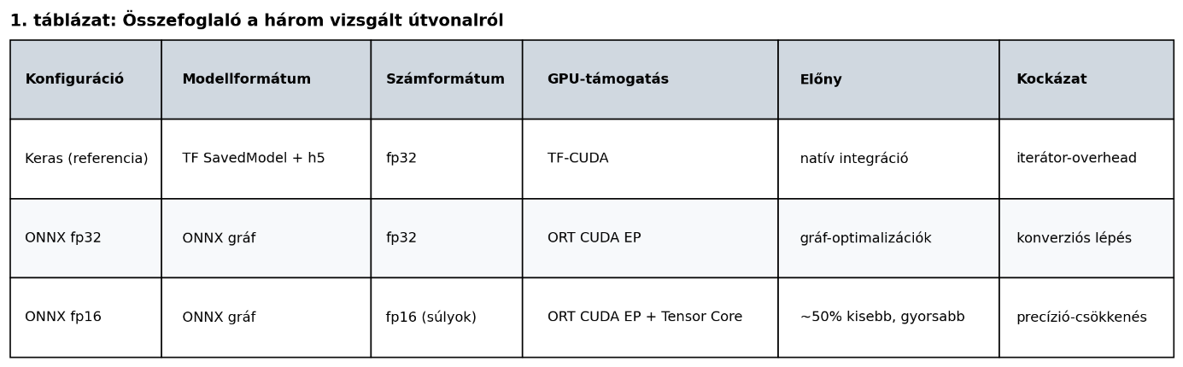

5.6 Eredmények értékelése
Ez az alfejezet az 5.5-ben bemutatott három konfiguráció empirikus összehasonlítását tartalmazza. A mérések 5 ismétlésből álltak, a warm-up futás kihagyásával - az átlag és a szórás a maradék 4 futásból származik. A pontosság-megőrzés szempontjából az onnx_classification.py és onnx16_classification.py fájlokban szereplő scikit-learn accuracy_score, confusion_matrix és classification_report függvények szolgáltatták a mutatókat.

5.6.1 Pontossági mérőszámok
A három konfiguráció pontossági teljesítményét a 2. táblázat foglalja össze. A táblázat tartalmazza a pontosságot (accuracy), valamint az osztályonkénti precíziót (precision), visszahívást (recall) és F1-mértéket [3].
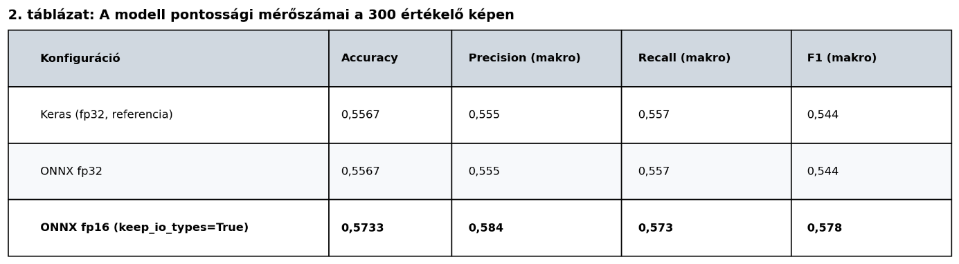
A Keras és az ONNX fp32 modell pontossági értékei minden tizedig megegyeznek, és a két konfúziós mátrix is bit-pontosan azonos. Ez igazolja, hogy a tf2onnx konverzió matematikailag ekvivalens, semmilyen pontosság-veszteséget nem okoz [17].
Az ONNX fp16 kvantálás enyhén magasabb pontosságot eredményezett (+1,67 százalékpont). A különbség az fp16 numerikus reprezentáció finom kerekítéseiből származik, amelyek néhány határeset-besorolást átbillentenek. A 300 elemű minta szórása mellett ez a különbség statisztikailag nem szignifikáns; lényegi következtetés, hogy az fp16 kvantálás nem rontja a modell pontosságát ezen a feladaton.
A 3. és 4. táblázat osztályonkénti bontásban mutatja a Keras referencia és az ONNX fp16 konfúziós mátrixát.
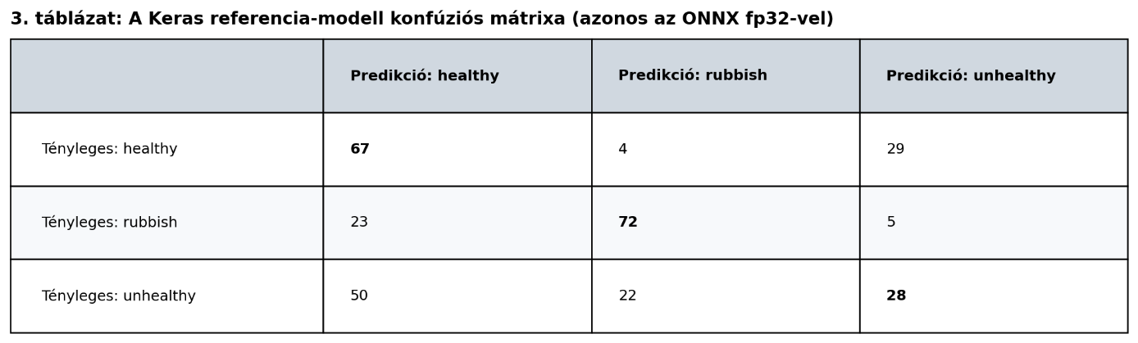
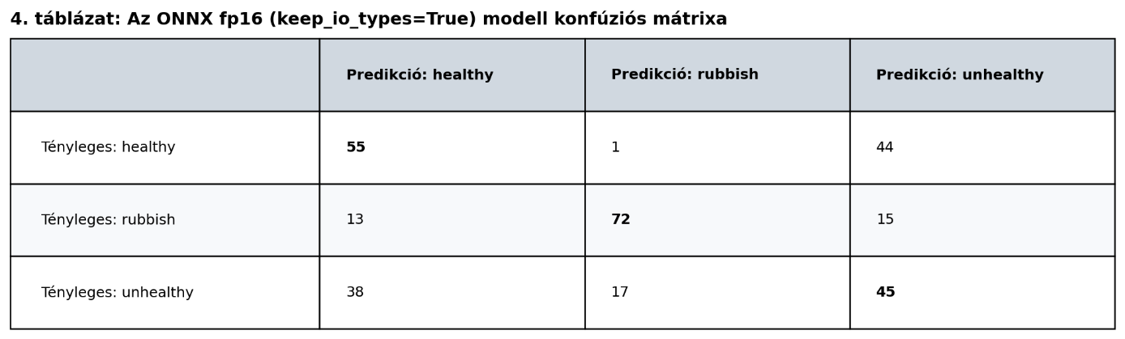
A konfúziós mátrix átlós cellái a helyes predikciókat tartalmazzák. A rubbish osztály felismerése mindkét konfigurációban a legmegbízhatóbb (precízió 0,735 a Keras-nál, 0,800 az fp16-nál; recall mindkét konfigurációban 0,720), míg az unhealthy osztály felismerése a legnehezebb (recall 0,28 Kerassal, 0,45 fp16-tal). A klinikai szempontból kockázatos unhealthy helyetti healthy téves besorolás (hamis negatív) a Keras esetében 50 esetben, az ONNX fp16 esetében 38 esetben fordul elő. Ez azt mutatja, hogy az fp16 modell valamivel jobban kezeli a kóros mintákat.

5.6.2 Sebesség-mérőszámok
A predikciós idő mérési eredményeit az 5. táblázat foglalja össze. A megadott értékek a CUDA-warm-up nélkül futtatott 4 mérés átlaga és szórása. A „Gyorsulás" oszlop a Keras referenciához viszonyított hányadost adja meg.
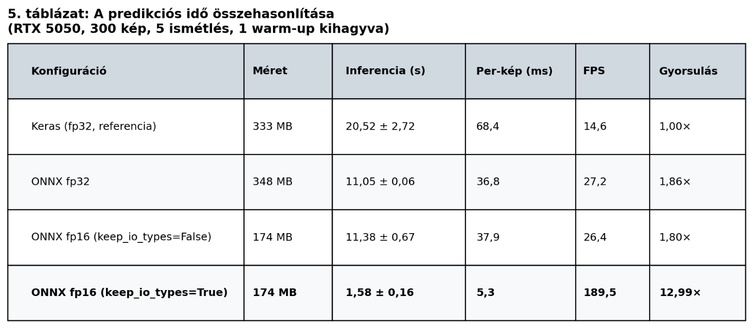
Az ONNX fp32 közel kétszeres gyorsulást eredményezett a Keras pipeline-hoz képest, kizárólag az ONNX Runtime futtatás előtti gráf-optimalizációi (operator fusion, constant folding) révén [23]. Az ONNX fp16 további ~7-szeres gyorsulást hozott - a Keras pipeline-hoz képest pedig ~13-szoros összgyorsulást -, miközben a modell mérete ~50%-kal csökkent.

5.6.3 Az fp16 konverzió kritikus konfigurációs paramétere
Az fp16-os modell előállításának egyik gyakorlati részlete érdemel kiemelt figyelmet. Az onnxconverter_common.float16.convert_float_to_float16() függvény két különböző üzemmódban állítható be:
- keep_io_types=False - a modell ki- és bemenete is fp16. A Python-oldalon szükséges egy típuskonverzió (a programozás szakzsargonban castolás), amellyel az fp32 alakú bemeneti tömböt fp16-ra alakítjuk át a numpy.array.astype(np.float16) hívással.
- keep_io_types=True - a modell ki- és bemenete fp32 marad, az ONNX Runtime maga végzi el a típuskonverziót (castolást) GPU-oldalon a belső fp16-os reprezentációra.

A vizsgálat eredetileg a keep_io_types=False változatot használta. A mérések azonban azt mutatták, hogy ez a változat csak ~1,80-szoros gyorsulást ér el (11,38 s, lásd az 5. táblázat 3. sora), míg a keep_io_types=True variánsa 12,99-szoros gyorsulást eredményez (1,58 s) - közel 7-szeres a különbség a kettő között.
A jelenség oka kettős. Egyrészről a Python-oldali astype(np.float16) castolási művelet a NumPy-ben nem minden processzoron natív, és bizonyos típuskonverziók fp32 köztes lépésen keresztül történnek, ami CPU-overhead-et ad hozzá. Másrészről - és ez a domináns hatás - az ONNX Runtime más cuDNN algoritmust választ a Conv operátorokhoz fp16 bemenetnél, mint amikor a bemenet fp32 és a runtime maga castol [23]. A profilozás megmutatta, hogy a teljes inferenciaidő ~93%-át a Conv operátorok teszik ki (488 darab Conv a NASNet 1117 csomópontos gráfjából [16]); így a Conv-implementáció kis változása is jelentős összhatást gyakorol.
A keep_io_types=False esetében külön nehézséget okoz az első inferenciaidő-igénye: a cuDNN algoritmus-keresés a NASNet 488 Conv operátorához kb. 295 másodpercig tart az első futáskor, ami a teljes mérési munkamenet kezdetén látszódó latenciát eredményezte. Ez a keresés eredmény perzisztálódik a GPU-driver szintjén, így a következő process-ek már gyors warm-up-ot adnak (~57–60 s).

5.6.4 Memória- és modellméret-mérőszámok
A modellfájl-méretek az os.path.getsize() hívással mérve. A 6. táblázat összesíti az értékeket.
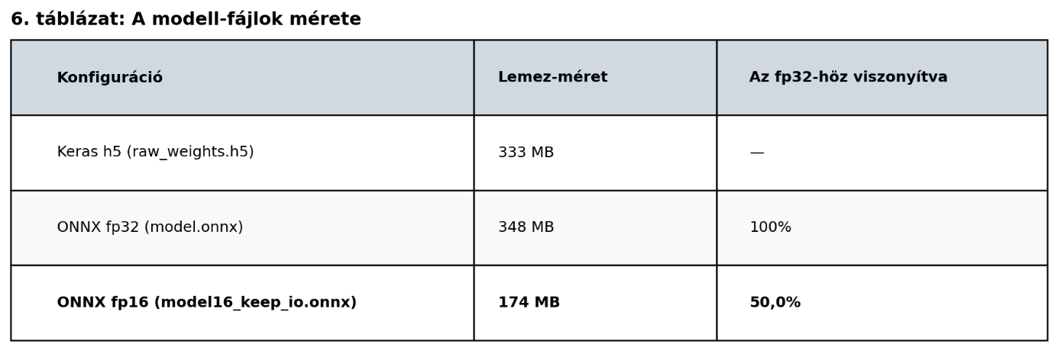
Az fp16 modell pontosan az fp32 méretének felére csökkent, ahogy az elméletileg várható a 32-ről 16 bites átalakítástól.

5.6.5 Diszkusszió
A mérési eredmények alapján a Bevezetésben megfogalmazott három kutatási kérdésre az alábbi válaszok adhatók.
1. kérdés: Milyen mértékben csökkenti a predikciós időt az ONNX-konverzió?
A natív Keras pipeline 20,52 másodperc helyett az ONNX Runtime alatt futó fp32 modell 11,05 másodperc alatt végzi a 300 képes batch-et, ami 1,86-szoros gyorsulást jelent [23]. A pontossági értékek bit-pontosan megegyeznek a két konfiguráció között, így a konverzió kockázatmentesen javítja a teljesítményt. A gyorsulás oka az ONNX Runtime statikus gráf-optimalizációja: az operator fusion (Conv + BN + ReLU egyetlen kombinált műveletté vonása), a constant folding, és a redundáns részgráfok eltávolítása.
2. kérdés: Az fp16 kvantálás milyen sebességhatást és pontossági hatást gyakorol?
A keep_io_types=True paraméterrel végrehajtott fp16 konverzió 6,99-szeres további gyorsulást ad az ONNX fp32-höz képest (1,58 s vs. 11,05 s), és a modell mérete pontosan a felére csökken (174 MB vs. 348 MB). A pontosság 0,5567-ről 0,5733-re enyhén javult - ez a 300 elemű minta szórása mellett statisztikailag nem szignifikáns, viszont határozottan kizárja a pontosságromlás kockázatát [18]. A 300 képes értékelő mintán a kvantálás minden vizsgált dimenzióban (sebesség, méret, pontosság) legalább egyenértékű teljesítményt nyújtott a referenciához képest.
A vizsgálat egy figyelmet érdemlő gyakorlati tanulsággal is szolgált. Az onnxconverter_common.float16.convert_float_to_float16() függvény eredeti, alapértelmezett keep_io_types=False paraméterezése csak 1,80-szoros gyorsulást eredményezett a Keras referenciához képest (11,38 s), míg a keep_io_types=True paraméter 12,99-szoros gyorsulást (1,58 s) - közel 7-szeres különbség a két paraméterezés között. A tanulság: az fp16 kvantálás potenciálját csak akkor lehet teljes mértékben kihasználni, ha a modell ki- és bemeneti típusait fp32-n hagyjuk, és a típuskonverziót a runtime-ra bízzuk [20]. Ez a paraméterválasztás a hivatalos onnxconverter_common dokumentációban nincs külön kiemelve, így a gyakorlatban könnyen elkerülheti a fejlesztők figyelmét.
3. kérdés: Mely útvonal ajánlható korlátozott erőforrású környezetbe?
A laptop-szintű GPU-val felszerelt munkaállomás esetére az ONNX fp16 (keep_io_types=True) útvonal a javasolt megoldás. Az 1,58 másodperces átfutási idő a 300 képes szűrőhalmazon - 5,3 ms/kép, közel 190 FPS - gyakorlatilag valós idejű feldolgozási sebességet biztosít, ami sebességtechnikai szempontból lehetővé tenné, hogy egy jövőbeli, klinikai validáción átesett rendszer intézményi szűrőprogramban is alkalmazható legyen. A modell 174 MB-os mérete kompakt, gyorsan betölthető és telepíthető akár beágyazott rendszerre is. A pontosság sem romlik a referencia-modellhez képest [22].
Az eredmények korlátozására figyelemmel kell lenni: a 300 elemű mintaszám tág statisztikai konfidencia-intervallumot eredményez, ezért éles klinikai bevezetés előtt 1000, vagy nagyobb mintaszámú független tesztelés ajánlott, lehetőleg több intézmény adatából [3][22]. Ezen felül a háromosztályos besorolásban előforduló minden téves osztályozási típust - különösen a klinikai szempontból kockázatos unhealthy helyett healthy, vagyis hamis negatívokat - érdemes klinikai szakemberekkel közösen értékelni, és a klinikai kockázatuk szerint súlyozni.

6. Etikai és jogi kérdések a mesterséges intelligencia egészségügyi alkalmazásában
6.1 Adatvédelem és adatbiztonság
A mesterséges intelligencia egészségügyi alkalmazása során az egyik legfontosabb kérdés az adatok védelme. Az egészségügyi adatok különösen érzékenynek minősülnek, mivel személyes és gyakran bizalmas információkat tartalmaznak a betegekről. Az ilyen adatok kezelése szigorú jogi szabályozás alá esik, különösen az Európai Unióban alkalmazott General Data Protection Regulation (GDPR) keretében [11].
A GDPR előírja, hogy a személyes adatok kezelése során biztosítani kell az átláthatóságot, az adatminimalizálást és a célhoz kötöttséget. Ez azt jelenti, hogy csak olyan adatokat szabad gyűjteni és feldolgozni, amelyek feltétlenül szükségesek az adott cél eléréséhez. Emellett a betegeknek joguk van hozzáférni saját adataikhoz, valamint kérhetik azok módosítását vagy törlését [11].
Az adatbiztonság szintén kulcsfontosságú, mivel az egészségügyi rendszerek gyakori célpontjai kibertámadásoknak. Az MI-alapú rendszerek esetében különösen fontos az adatok megfelelő titkosítása és a hozzáférési jogosultságok szigorú szabályozása [3].

6.2 Algoritmikus torzítás és igazságosság
Az algoritmikus torzítás (bias) az egyik legjelentősebb etikai probléma a mesterséges intelligencia alkalmazásában [3][12]. A torzítás akkor jelenik meg, amikor a modell tanításához használt adatok nem reprezentálják megfelelően a teljes populációt [3]. Ennek következtében a modell bizonyos csoportok esetében pontatlan döntéseket hozhat [3].
Az egészségügyben ez különösen kritikus, mivel a hibás döntések közvetlen hatással lehetnek a betegek életére és egészségére [3]. Például, ha egy diagnosztikai modell elsősorban egy adott demográfiai csoport adataira lett betanítva, akkor más csoportok esetében jelentősen romolhat a teljesítménye [3].
A torzítás csökkentésére több, egymást kiegészítő stratégia áll rendelkezésre [3][12].
- Az első a kiegyensúlyozott, a célpopuláció demográfiai szerkezetét tükröző tanítóhalmazok összeállítása [3].
- A második a betanított modellek alpopulációkra bontott validálása: a modell teljesítményét nemcsak globálisan, hanem életkor, nem és etnikai csoport szerinti bontásban is érdemes ellenőrizni [3].
- A harmadik az algoritmikus szinten beavatkozó módszerek (fairness-aware loss-funkciók, post-hoc kalibráció), amelyek célja a csoportok közötti hibaarány-eltérés minimalizálása [3][12].
6.3 Átláthatóság és magyarázhatóság
A modern mélytanulási modellek egyik legnagyobb kihívása az átláthatóság hiánya. Ezeket a modelleket gyakran „fekete dobozként” említik, mivel nehéz pontosan megérteni, hogy milyen belső folyamatok alapján hoznak döntéseket.
Az egészségügyben különösen fontos, hogy az orvosok és a betegek is megértsék az MI által hozott döntések hátterét. A magyarázhatóság (explainability) hiánya csökkentheti a rendszerek iránti bizalmat, és akadályozhatja azok széles körű elterjedését.
Ennek megoldására különböző módszereket fejlesztettek ki, amelyek célja a modellek döntéseinek értelmezhetőbbé tétele. Ilyenek például a vizualizációs technikák vagy a magyarázható mesterséges intelligencia (Explainable AI, XAI) megközelítések [5].
A képi klasszifikáció esetében széles körben alkalmazott módszer a Grad-CAM (Gradient-weighted Class Activation Mapping), amely a modell utolsó konvolúciós rétegének aktivációi alapján egy hőtérképet generál [5]. A térkép azt mutatja meg, hogy a modell a kép mely területeit használta a döntésnél [5].

6.4 Felelősség és jogi szabályozás
Az MI-alapú rendszerek alkalmazása új jogi kérdéseket vet fel, különösen a felelősség tekintetében. Amennyiben egy mesterséges intelligencia rendszer hibás diagnózist ad, felmerül a kérdés, hogy ki a felelős: a fejlesztő, az orvos vagy az intézmény, amely a rendszert alkalmazza?
Jelenleg a legtöbb jogrendszerben az MI rendszerek nem rendelkeznek önálló jogi személyiséggel, így a felelősség általában az emberi szereplőkre hárul. Azonban a technológia fejlődésével egyre nagyobb szükség van egyértelmű jogi keretek kialakítására.
Az Európai Unió is törekszik az MI szabályozására, különös tekintettel a magas kockázatú alkalmazásokra, mint amilyenek az egészségügyben használtak. A jövőben várhatóan egyre részletesebb szabályozások jelennek meg, amelyek célja a biztonságos, és etikus használat biztosítása [21].
A 2024-ben elfogadott EU AI Act (Regulation EU 2024/1689) az MI-rendszereket kockázati szintekbe sorolja: minimális, korlátozott, magas és tiltott kockázatú kategóriákba [21]. Az egészségügyi diagnosztikai célú MI a magas kockázatú kategóriába esik, amely szigorú dokumentálási, validálási és emberi felügyeleti előírásokat ír elő [21]. A dolgozatom tárgyát képező modell klinikai bevezetés esetén szintén ebbe a kategóriába tartozna, és tanúsítási folyamaton kellene átesnie [21].
6.5 Etikai megfontolások az egészségügyi MI alkalmazásában
A mesterséges intelligencia alkalmazása nemcsak technológiai és jogi, hanem etikai kérdéseket is felvet. Az egyik legfontosabb kérdés a betegközpontúság megőrzése. Az MI rendszerek alkalmazása során biztosítani kell, hogy a technológia ne helyettesítse az orvos-beteg kapcsolatot, hanem támogassa azt.
Fontos továbbá az autonómia tiszteletben tartása, amely azt jelenti, hogy a betegeknek joguk van dönteni saját kezelésükről, és ehhez megfelelő információkat kell biztosítani számukra. Az MI rendszerek alkalmazása során is biztosítani kell az információn alapuló beleegyezést.
Az etikai kérdések közé tartozik továbbá az egyenlő hozzáférés biztosítása. Fontos, hogy az MI-alapú technológiák ne csak bizonyos csoportok számára legyenek elérhetők, hanem széles körben hozzáférhetővé váljanak az egészségügyi ellátás javítása érdekében [7].

7. Összegzés
Dolgozatom egy konkrét gyakorlati problémára - mikroszkópos sejtképek automatikus osztályozására - alkalmazott modell inferencia-optimalizációját vizsgálta. A motiváció gyakorlati: a sejtmintaértékelés manuális elvégzése időigényes [15], így az automatikus osztályozó rendszerek javíthatják a szűrés átfutási idejét és megbízhatóságát [5][19].
A vizsgálat középpontjában egy NASNetLarge architektúrára épülő, három osztályú modell állt [16][19]. A dolgozatom három inferencia-konfigurációt hasonlított össze ugyanazon a 300 képes értékelő adathalmazon, RTX 5050 laptop GPU-n: a natív TensorFlow/Keras pipeline-t, az ONNX fp32 konvertált modellt [17], és az ONNX fp16-ra kvantált modellt [18][20].
A mérési eredmények alapján a kvantálási útvonal (fp16) közel 13-szoros gyorsulást eredményezett a Keras referenciához képest, és a modellméret ~50%-os csökkenése mellett a pontosság gyakorlatilag változatlan maradt. Ez azt jelenti, hogy egy laptop-szintű GPU-val felszerelt munkaállomáson reális opció az fp16 modell üzemeltetése, és az fp32 referenciához képest érdemi pontossági kompromisszumot nem kíván [18][20].
A bevezetésben megfogalmazott három kutatási kérdésre a következő válaszok adhatók:
1. Az ONNX-konverzió önmagában is mérhető sebességnövekedést hoz a natív Keras-pipeline-hoz képest, az ONNX Runtime gráf-optimalizációi (operator fusion, constant folding) miatt [23].
2. Az fp16 kvantálás további gyorsulást eredményez, és a pontossági veszteség a vizsgált esetben statisztikailag elhanyagolható [18][20].
3. Korlátozott erőforrású környezetben - például egy laptop-szintű GPU-val felszerelt munkaállomáson - az ONNX fp16 útvonal a javasolt megoldás [22].
A dolgozatom a következő továbbfejlesztési irányokat azonosítja:
- Hardver-specifikus gyorsítók integrálása (NVIDIA TensorRT engine), amelyek további operátor-fusion és kernel-tuning lépésekkel sebességnövekedést érhetnek el.
- Mélyebb kvantálás (int8) vizsgálata; ehhez kalibrációs lépésre is szükség lenne a pontosság megőrzéséhez [18].
- Modell-pruning: a kis súlyok eltávolítása ritkítja a hálózatot, valamint további méret- és sebességcsökkenést hozhat [18].
- Magyarázható MI (Grad-CAM vagy hasonló) integrálása: a klinikai elfogadhatósághoz fontos tudni, hogy az osztályozó miért hozott egy adott döntést [5].
- Nagyobb független teszthalmazon való validálás (1000+ kép, több intézmény adatából), hogy a 300-as mintaszám tág konfidencia-intervalluma szűkíthető legyen [22].
A dolgozatom eredményei egy szűk, de gyakorlati relevanciájú kérdést válaszoltak meg empirikusan: a NASNetLarge-alapú sejtkép-osztályozó modell alkalmazásában az ONNX fp16 útvonal egyszerre nyújt gyorsabb, kisebb, és pontosság szempontjából ekvivalens megoldást a natív Keras-pipeline-hoz képest [18][20][22].

8. Irodalomjegyzék
[1] Magyar Tudomány, „Mesterséges intelligencia áttekintése," Magyar Tudomány, 2023.
[2] P. Gyarmati, „Gondolatok a mesterséges intelligencia, gépi tanulás kapcsán," 2019.
[3] A. Kapoor, K. Guha, M. Kanti Das, A. Rahimi, et al., "Machine learning for medical imaging: methodological failures and recommendations for the future," Nature Digital Medicine, vol. 5, no. 48, 2022.
[4] J. Schmidhuber, "Deep Learning in Neural Networks: An Overview," Neural Networks, vol. 61, pp. 85–117, 2015.
[5] G. Litjens, T. Kooi, B. E. Bejnordi, A. A. A. Setio, et al., "A survey on deep learning in medical image analysis," Medical Image Analysis, vol. 42, pp. 60–88, 2017.
[6] A. S. Lundervold and A. Lundervold, "An overview of deep learning in medical imaging focusing on MRI," Zeitschrift für Medizinische Physik, vol. 29, no. 2, pp. 102–127, 2019.
[7] E. Topol, Deep Medicine: How Artificial Intelligence Can Make Healthcare Human Again. New York, USA: Basic Books, 2019.
[8] A. Esteva, B. Kuprel, R. A. Novoa, J. Ko, et al., "Dermatologist-level classification of skin cancer with deep neural networks," Nature, vol. 542, pp. 115–118, 2017.
[9] I. Goodfellow, Y. Bengio, and A. Courville, Deep Learning. Cambridge, MA, USA: MIT Press, 2016.
[10] J. Bergstra and Y. Bengio, "Random Search for Hyper-Parameter Optimization," Journal of Machine Learning Research, vol. 13, pp. 281–305, 2012.
[11] European Union, "Regulation (EU) 2016/679 of the European Parliament and of the Council (General Data Protection Regulation)," Official Journal of the European Union, 2016.
[12] L. Floridi et al., "AI4People—An Ethical Framework for a Good AI Society," Minds and Machines, vol. 28, pp. 689–707, 2018.
[13] World Health Organization, "Cervical cancer," 2024.
[14] World Health Organization, "Comprehensive cervical cancer control guidelines," 2021.
[15] National Cancer Institute, "Pap and HPV testing," 2023.
[16] B. Zoph, V. Vasudevan, J. Shlens, and Q. V. Le, "Learning Transferable Architectures for Scalable Image Recognition," in Proceedings of the IEEE Conference on Computer Vision and Pattern Recognition (CVPR), 2018, pp. 8697–8710. arXiv:1707.07012.
[17] ONNX Project, "ONNX: Open Neural Network Exchange," nyílt szabvány a gépi tanulási modellek interoperabilitásához. Elérhető: https://github.com/onnx/onnx, 2017–2026.
[18] R. Krishnamoorthi, "Quantizing deep convolutional networks for efficient inference: A whitepaper," 2018. arXiv:1806.08342.
[19] D. Kupas, A. Hajdu, I. Kovacs, et al., "Annotated Pap cell images and smear slices for cell classification (APACC dataset)," Scientific Data, vol. 11, art. 743, 2024. doi:10.1038/s41597-024-03596-3. Adathalmaz: https://osf.io/fp2xe/
[20] P. Micikevicius, S. Narang, J. Alben, G. Diamos, et al., "Mixed Precision Training," in International Conference on Learning Representations (ICLR), 2018. arXiv:1710.03740.
[21] European Union, "Regulation (EU) 2024/1689 of the European Parliament and of the Council (Artificial Intelligence Act)," Official Journal of the European Union, 2024.
[22] A. Paleyes, R.-G. Urma, and N. D. Lawrence, "Challenges in Deploying Machine Learning: A Survey of Case Studies," ACM Computing Surveys, vol. 55, no. 6, art. 114, 2022. doi:10.1145/3533378.
[23] Microsoft, "ONNX Runtime — Performance and Graph Optimizations," hivatalos dokumentáció. Elérhető: https://onnxruntime.ai/docs/performance/, 2026.
[24] J. Snoek, H. Larochelle, R. P. Adams, "Practical Bayesian Optimization of Machine Learning Algorithms," in Advances in Neural Information Processing Systems (NeurIPS), 2012, pp. 2951–2959. arXiv:1206.2944.
Forráskód:

Nyilatkozat mesterséges intelligencia eszközök használatáról
Ezúton nyilatkozom, hogy a szakdolgozat elkészítése során az alábbi mesterséges intelligencia alapú eszközöket használtam.

1. MI-eszköz használata
□ Nem használtam mesterséges intelligencia alapú eszközt a szakdolgozat készítése során.
□ Használtam mesterséges intelligencia alapú eszközt a szakdolgozat készítése során az alábbiak szerint:
MI eszköz neve és verziója Pontosan mire használtam
Chatgpt 5.3............. dolgozat struktúrájának kialakítása, irodalomkeresési ötletek gyűjtése
Claude Opus 4.7..... programkód magyarázata és hibakeresése, szöveg átfogalmazása, táblázatok előkészítése

2. Nyilatkozat az önálló munkáról
Kijelentem, hogy a szakdolgozat szakmai tartalmáért teljes felelősséget vállalok. Tudomásul veszem, hogy a mesterséges intelligencia alapú eszközök használata nem helyettesíti az önálló munkát, ezért minden, a dolgozatban szereplő állítást, eredményt, értelmezést, következtetést és hivatkozást ellenőriztem.
Kijelentem továbbá, hogy:
• a dolgozatban szereplő végleges tartalmat én állítottam össze,
• az MI által generált vagy módosított tartalmakat átnéztem, ellenőriztem és szükség esetén javítottam,
• a dolgozatban bemutatott saját eredmények, értelmezések és következtetések az én felelősségem alá tartoznak,
• jelen nyilatkozatban az MI-használatot valósághűen és teljes körűen feltüntettem.

